СУПЕР ПРЕДЛОЖЕНИЕ ОТ МЕДИЦИНСКОГО ЦЕНТРА «АВАНГАРД»

После прохождения консультации* ВЫ получаете 2 процедуры в подарок!!!

- РАДИАЛЬНЫЙ МАГНИТ
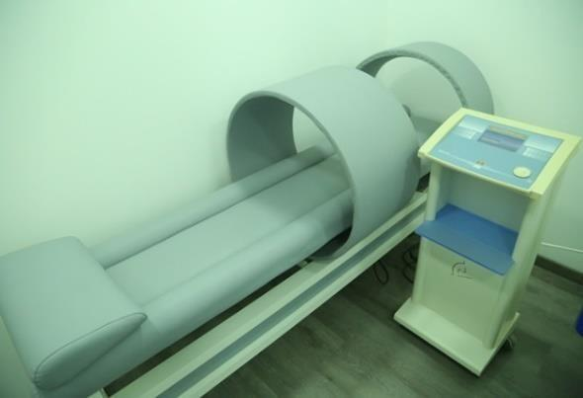

Прибор осуществляет физиотерапию, воздействуя на организм человека переменным магнитным полем низкой частоты. Магнитотерапия нормализует тонус лимфатических и кровеносных сосудов, работу эндокринной и вегетативной нервной системы. Восстанавливает иммунитет, улучшает эмоциональное и психофизическое состояние.

Воздействие магнитотерапии происходит на клеточном уровне. Гемоглобин – вещество, содержащееся в

нашей

крови, образует соединение с кислородом. Гемоглобин доставляет кислород через кровеносную систему во все ткани организма. Магнитное поле воздействует на молекулы железа, содержащие гемоглобин, нормализуя процесс кровообращения. Питательные вещества и кислород начинают стремительно поступать во все ткани, при этом их проницаемость тоже улучшается, позволяя питательным веществам поступать туда, куда раньше доступ был ограничен. Магнитототерапия прекрасно способствует улучшению работы печени, в которой имеется уникальная венозная капиллярная система. Также магнитное поле активизирует ферменты, с помощью которых запускаются очистительные функции. Магнитотерапия потрясающе эффективна при лечении огромного количества недугов, но вкратце можно сказать, что эта процедура, воздействуя на клеточном уровне, дает мощный жизненный заряд всему нашему организму.

- ИГЛОРЕФЛЕКСОТЕРАПИЯ
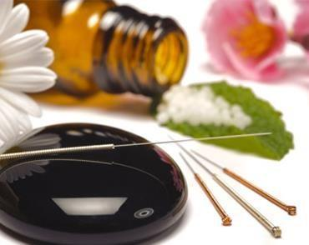

При упоминании о китайской медицине многие первым делом вспоминают об этой древней науке. Китайцы издревле рассматривают организм человека как единый механизм, в котором поломка одной детали приводит к изменению работы всего механизма в целом. За каждый наш орган отвечает определенная точка на теле. Из этого следует, что воздействуя на эти точки, можно наладить работу целого организма. Иглорефлексотерапевты оказывают воздействие с помощью

тончайших иголок. Они, не причиняя болезненных щущений, помогают побороть огромное количество недугов, справиться с переживаниями, аллергическими реакциями, снимают боли.

- Предложение действительно только при прохождении консультации в первые два дня пребывания на Мертвом море.

- Предложение действительно до 28.02.2019

